Soru 1) Komut Seti Mimarisi
a)
 | A=62 |  | B=-75
İkili gösterim | 0011 1110 | V (taşma) | 1011 0101 | V (taşma)
Aritmetik Sola Öteleme | 0111 1100 | 0 | 0110 1010 | 1
Aritmetik Sağa Öteleme | 0001 1111 | 0 | 1101 1010 | 0

b)
Mnemonic | Durum | Test | A= 1101 1110  B= 0101 1110 | A= 0101 0010  B= 1101 0001
(A-B) sonucu |  |  | 1000 0000 | 1000 0001
N, Z, V |  |  | N=1, Z=0, V=0 | N=1, Z=0, V=1
BG |  |  | False | True
BGE |  |  | False | True
BL |  |  | True | False
BLE |  |  | True | False

Soru 2)
 | DA | AA | BA | MB | FS | MD | RW
R7 ← 0 | 111 | 000 | 000 | 0 | 1010 | 0 | 1
R5 ← sl R7 | 101 | --- | 111 | 0 | 1110 | 0 | 1
R5 ← Data in | 101 | --- | --- | - | --- | 1 | 1
R4 ← sr R4 | 100 | --- | 100 | 0 | 1101 | 0 | 1
R3 ← R1 – constant in | 011 | 001 | --- | 1 | 0101 | 0 | 1
R2 ← R2 + 1 | 010 | 010 | --- | - | 0001 | 0 | 1
R1 ← R2 R3 | 001 | 010 | 011 | 0 | 1010 | 0 | 1
R3 ← R4 + R5 | 011 | 100 | 101 | 0 | 0010 | 0 | 1

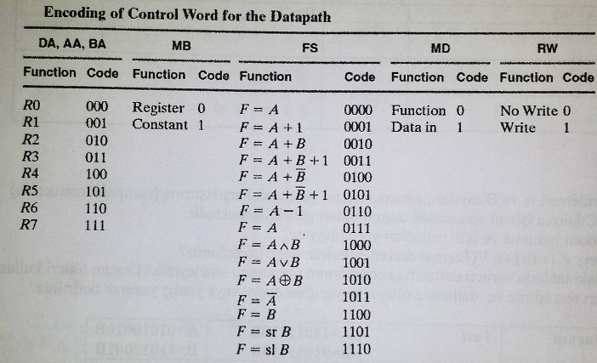

BLE satırı sınavda olarak verildiği için iptal.

